## Dative explanation, textbook p. 125 + verbs with dative (p. 126)

also IS material: [link](https://is.muni.cz/auth/el/med/podzim2020/aVLCJ0383/um/martin_s_groups/grammar/singular_dative.xlsx)



## 



## Work in groups: ask the KOMU questions. Answer them using dative. Textbook, p. 126/6

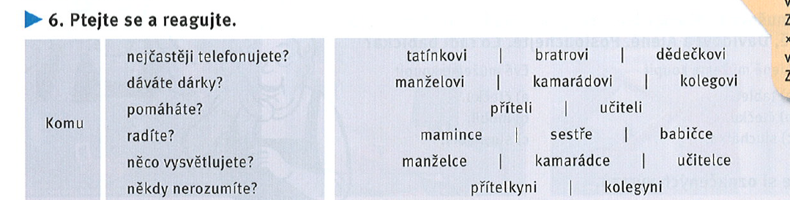



## Talk about the family and their gifts (fill the gaps with your ideas): 126/8

- **Eva** (subject = nominative) **dá** (verb) **knihu** (1st object = accusative) **mamince** (2nd object = dative).





typický dárek: pivo, víno, **peníze**, telefon, PS5; „měkký dárek“ (soft gift): **ponožky** (socks), **spodní prádlo** (underwear), bunda (jacket); kosmetika (parfém, sprchový gel);

## Prepositions with dative (p. 127)





## 127/4 – Fill in the preposition





## B | Dative in medicine.

## 1 Transform according to the example.

|  |  |  |
| --- | --- | --- |
| KDO to říká = who says it  (kdo = nominative) | Fráze | Transformace. KOMU (whom = KDO in dative)? |
| 1. Lukáš | Motá se **mi** hlava. | **Lukášovi** se motá hlava. |
| 1. Jana | Je **mi** na zvracení. | **JANĚ** je na zvracení. |
| 1. Martin | Je **mi** špatně. | **MARTINOVI** je špatně. |
| 1. Ivana | Je **mi** nevolno. | **IVANĚ** je nevolno. |
| 1. Linda | Zvedá se **mi** žaludek. | **LINDĚ** se zvedá žaludek. |
| 1. Renata | Buší **mi** srdce. | **RENATĚ** buší srdce. |
| 1. pacient | Je **mi** zima. | **PACIENTOVI** je zima. |
| 1. pacientka | Je **mi** horko. | **PACIENTCE** je horko. |
| 1. kamarád | Doktor se **mi** díval do krku. | Doktor se díval **KAMARÁDOVI** do krku. |
| 1. manželka | Sestra **mi** vzala krev. | Sestra vzala **MANŽELCE** krev. |
| 1. přítelkyně | Student **mi** přinesl oběd. | Student přinesl **PŘÍTELKYNI** oběd. |
| 1. přítel | Studentka **mi** podala brýle. | Studentka podala **PŘÍTELI** brýle. |
| 1. babička | Lékařka **mi** předepsala antibiotika. | Lékařka předepsala **BABIČCE** ATB. |
| 1. dědeček | Sestra **mi** měřila teplotu. | Sestra měřila **DĚDEČKOVI** teplotu. |
| 1. tatínek | Sestra **mi** pomohla s hygienou. | Sestra pomohla **TATÍNKOVI** s hygienou |
| 1. maminka | Sestra **mi** dala náplast. | Sestra dala **MAMINCE** náplast. |
| 1. sestra | Sestra **mi** umyla záda. | Sestra umyla **SESTŘE** záda. |
| 1. pan profesor | Sestra **mi** vyměnila prostěradlo. | Sestra vyměnila **PANU PROFESOROVI** prostěradlo. |
| 1. pan Novák | Student **mi** měřil tlak. | Student měřil **PANU NOVÁKOVI** tlak. |
| 1. paní Nováková | Sestra **mi** dala léky. | Sestra dala **PANÍ NOVÁKOVÉ** léky. |
| 1. profesor Petr | Doktor **mi** řekl prognózu. | Doktor řekl **PROFESORU PETROVI** prognózu. |

## Make dative forms.

1. Autobus jede k **HOTELU** (hotel) Grand.
2. Udělalo se mi lépe díky **ČAJI** (čaj).
3. Nerozumím **POLITICE** (politika).
4. Nejdu do školy kvůli **NEMOCI** (nemoc).
5. Už jsi zavolal **BABIČCE** (babička)?
6. Rozuměl jsi **UČITELI** (učitel)?
7. **EMILOVI** (Emil) je 37 let a jeho **MANŽELCE** (manželka) je 35.
8. **JANĚ** (Jana) se líbí filmy od Kubricka, ale **TOMÁŠOVI** (Tomáš) ne.
9. Kdy pošleš ten email **PROFESORCE** (profesorka)?
10. Můžete přijet autem až ke **ŠKOLE** (škola).
11. Díky **TATÍNKOVI** (tatínek) můžu hodně cestovat.
12. Co si dáte k **JÍDLU** (jídlo)?

## Fill in the dative preposition

1. Když jsem nemocný, musím jít **K** doktorovi.
2. Moc piju, mám potíže **KVŮLI** alkoholu.
3. **DÍKY** rychlé pomoci je pacient v pořádku.
4. Bydlím **NAPROTI** Baru, který neexistuje.
5. V kolik hodin jsi přišel **K** Petrovi?
6. Včera byla demonstrace **PROTI** komunismu.
7. Necítím se dobře **KVŮLI** chřipce.
8. Máte léky **PROTI** bolesti?
9. Na Bláhovce mají **K** jídlu jenom vepřové koleno. < **Co si dáte k jídlu**?
10. **DÍKY** babičce jsem si mohl koupit nové auto.
11. Co máš **PROTI** Petrovi? – Je to arogantní psychopat.
12. Přišel jsem pozdě **KVŮLI** zácpě na Mendlově náměstí.